МИНИСТЕРСТВО ЦИФРОВОГО РАЗВИТИЯ, СВЯЗИ И МАССОВЫХ КОММУНИКАЦИЙ РОССИЙСКОЙ ФЕДЕРАЦИИ
Ордена Трудового Красного Знамени федеральное государственное бюджетное образовательное учреждение высшего образования
«Московский технический университет связи и информатики»

Кафедра радиооборудования и схемотехники
ОТЧЁТ
по лабораторной работе № 2601
«БАЗОВЫЕ ЛОГИЧЕСКИЕ ЭЛЕМЕНТЫ»
по дисциплине «Цифровая схемотехника»
Выполнил: студент группы __________
Бояров Данила
Проверил: __________________

Москва 2026

Содержание
1 Цель работы
2 Краткие теоретические сведения
3 Модель индивидуального варианта
4 Экспериментальная часть: измеренные задержки
5 Осциллограммы сигналов
6 Временные диаграммы, измеренные через DSView
7 Сравнение модели с результатом в DSView
8 Вывод
Приложение А. Программы для микроконтроллера
Приложение Б. Памятка: как выполнить работу на стенде
Приложение В. Файлы, прилагаемые к отчёту
Жёлтым маркером в отчёте отмечены места, которые заполняются по результатам работы на стенде (измерения, осциллограммы, снимки DSView), а также номер группы и ФИО преподавателя.

1 Цель работы
Ознакомиться с базовыми логическими элементами, реализующими логические операции НЕ, И-НЕ, ИЛИ-НЕ, и их особенностями на примере микросхем серии 74HC: научиться по таблице истинности строить и минимизировать логическую функцию, реализовывать её в базисах 2И-НЕ и 2ИЛИ-НЕ, моделировать схему в Micro-Cap, измерять задержку распространения сигнала и наблюдать ложные срабатывания (состязания сигналов).

2 Краткие теоретические сведения
Логический элемент – схема, выходной сигнал которой (0 или 1) определяется логической функцией от входных сигналов. В работе используются микросхемы серии 74HC (КМОП): 74HC04 – шесть инверторов (НЕ), 74HC00 – четыре элемента 2И-НЕ, 74HC02 – четыре элемента 2ИЛИ-НЕ, 74HC14 – шесть инверторов с триггером Шмитта.
Таблица 1 – Базовые логические элементы
A | B | НЕ A | A И-НЕ B | A ИЛИ-НЕ B
0 | 0 | 1 | 1 | 1
0 | 1 | 1 | 1 | 0
1 | 0 | 0 | 1 | 0
1 | 1 | 0 | 0 | 0

Элементы И-НЕ и ИЛИ-НЕ называют универсальными: из элементов одного такого типа можно построить любую логическую функцию. Инвертор получают, соединив оба входа элемента вместе: И-НЕ(A, A) = ИЛИ-НЕ(A, A) = $\overline{A}$.
Для перевода выражения в базис И-НЕ или ИЛИ-НЕ используют правила де Моргана:
$\overline{A·B}$ = $\overline{A}$ + $\overline{B}$, $\overline{A+B}$ = $\overline{A}$·$\overline{B}$
Минимизация функции выполняется с помощью карты Карно – таблицы, в которой соседние клетки отличаются значением только одной переменной (строки и столбцы нумеруются кодом Грея 00, 01, 11, 10). Соседние единицы (или нули) объединяются в прямоугольные группы по 2, 4, 8 клеток; переменные, которые внутри группы меняются, из соответствующего слагаемого исчезают. Клетки, значение которых по условию не задано («безразличные», обозначены «–»), можно доопределять нулём или единицей так, как удобнее для укрупнения групп.
Задержка распространения tpd – время между изменением входного сигнала и соответствующим изменением выходного (измеряется по уровню 50 %). Для 74HC она зависит от напряжения питания: чем оно ниже, тем медленнее переключается элемент. При последовательном включении N элементов задержки складываются.
Ложное срабатывание (риск сбоя, «глитч») – короткий импульс на выходе комбинационной схемы, которого не должно быть по таблице истинности. Он возникает, когда при смене входного набора сигналы приходят на входы элемента разными путями с разной задержкой (состязания, гонки сигналов), или когда входные сигналы сами меняются не одновременно. Триггер Шмитта – элемент с гистерезисом: у него разные пороги переключения при нарастании (VT+) и спаде (VT−) входного напряжения, поэтому короткие «недоросшие» импульсы и шум на медленных фронтах он не пропускает.

3 Модель индивидуального варианта

3.1 Формирование индивидуального варианта
Студент: Бояров Данила. Первые четыре буквы имени: Д, А, Н, И – им соответствует значение Y = 1. Первые четыре буквы фамилии: Б, О, Я, Р – им соответствует Y = 0.
Номер буквы берётся по алфавиту, номер строки таблицы – как остаток от деления номера буквы на 16. Нумерация выполнена так же, как в примере методички (Пётр Иванов: П = 1, Е = 6, Т = 4, Р = 2, И = 10, В = 3, А = 1, Н = 15). Этот пример получается только при нумерации по полному алфавиту из 33 букв (А = 1, …, Е = 6, Ё = 7, Ж = 8, …, И = 10, …, Я = 33), а указание «удалить букву ё» относится к самим имени и фамилии (Пётр → Петр). Строки таблицы нумеруются с единицы: номер 1 – строка 0000, номер 2 – строка 0001, …, номер 16 (остаток 0) – строка 1111. При совпадении номеров (коллизии) занимается следующая свободная строка. Сначала расставляются буквы имени, затем фамилии.
Таблица 2 – Определение строк таблицы истинности
Буква | Номер в алфавите | Остаток от деления на 16 | Строка по номеру | Занятая строка (X4X3X2X1) | Y
Д | 5 | 5 | 5 | 5 (0100) | 1
А | 1 | 1 | 1 | 1 (0000) | 1
Н | 15 | 15 | 15 | 15 (1110) | 1
И | 10 | 10 | 10 | 10 (1001) | 1
Б | 2 | 2 | 2 | 2 (0001) | 0
О | 16 | 0 | 16 | 16 (1111) | 0
Я | 33 | 1 | 1 – занята | 1, 2 заняты → 3 (0010) | 0
Р | 18 | 2 | 2 – занята | 2, 3 заняты → 4 (0011) | 0

3.2 Таблица истинности
Таблица 3 – Таблица истинности индивидуального варианта («–» – значение не задано)
№ | X4 | X3 | X2 | X1 | Y | Буква
1 | 0 | 0 | 0 | 0 | 1 | А
2 | 0 | 0 | 0 | 1 | 0 | Б
3 | 0 | 0 | 1 | 0 | 0 | Я
4 | 0 | 0 | 1 | 1 | 0 | Р
5 | 0 | 1 | 0 | 0 | 1 | Д
6 | 0 | 1 | 0 | 1 | –
7 | 0 | 1 | 1 | 0 | –
8 | 0 | 1 | 1 | 1 | –
9 | 1 | 0 | 0 | 0 | –
10 | 1 | 0 | 0 | 1 | 1 | И
11 | 1 | 0 | 1 | 0 | –
12 | 1 | 0 | 1 | 1 | –
13 | 1 | 1 | 0 | 0 | –
14 | 1 | 1 | 0 | 1 | –
15 | 1 | 1 | 1 | 0 | 1 | Н
16 | 1 | 1 | 1 | 1 | 0 | О

X4 – старший разряд, X1 – младший, т. е. набор X4X3X2X1 – это двоичная запись числа (номер строки минус 1).

3.3 Логическое выражение (СДНФ)
Функция равна единице на четырёх наборах: 0000, 0100, 1001, 1110. Для каждого такого набора записывается произведение всех переменных, причём переменная, равная в наборе нулю, берётся с инверсией. Сумма этих произведений – совершенная дизъюнктивная нормальная форма (СДНФ):
Y = $\overline{X4} \overline{X3} \overline{X2} \overline{X1}$ + $\overline{X4}$X3$\overline{X2} \overline{X1}$ + X4$\overline{X3} \overline{X2}$X1 + X4X3X2$\overline{X1}$

3.4 Минимизация по единицам (карта Карно)
Строки карты – X2X1, столбцы – X4X3, порядок в коде Грея (00, 01, 11, 10), поэтому любые две соседние клетки, в том числе крайние (карта «сворачивается» в тор), отличаются одной переменной. Замечание: в примере методички строки и столбцы записаны в порядке 00, 01, 10, 11 – группы там объединены правильно по смыслу, но визуально соседние клетки не всегда являются логически соседними, поэтому здесь использован стандартный порядок кода Грея.
Таблица 4 – Карта Карно исходной функции
X2X1 \ X4X3 | 00 | 01 | 11 | 10
00 | 1 | 1 | – | –
01 | 0 | – | – | 1
11 | 0 | – | 0 | –
10 | 0 | – | 1 | –

Безразличные клетки доопределяются единицами там, где это позволяет укрупнить группы, при этом ни одна группа не должна захватить заданный нуль (клетки 0001, 0010, 0011, 1111). Получаются три группы по 4 клетки:
Таблица 5 – Карта Карно после доопределения (оптимизация по единицам; добавленные единицы отмечены «1*»)
X2X1 \ X4X3 | 00 | 01 | 11 | 10
00 | 1 | 1 | 1* | 1*
01 | 0 | 0* | 1* | 1
11 | 0 | 0* | 0 | 0*
10 | 0 | 0* | 1 | 1*

Таблица 6 – Группы единиц
Группа | Клетки (X4X3X2X1) | Что не меняется | Слагаемое
1 | 0000, 0100, 1100, 1000 | X2 = 0, X1 = 0 | $\overline{X2} \overline{X1}$
2 | 1000, 1001, 1100, 1101 | X4 = 1, X2 = 0 | X4$\overline{X2}$
3 | 1000, 1010, 1100, 1110 | X4 = 1, X1 = 0 | X4$\overline{X1}$

Группа 1 покрывает единицы 0000 и 0100, группа 2 – единицу 1001, группа 3 – единицу 1110. Минимальная дизъюнктивная нормальная форма (МДНФ):
Y = $\overline{X2} \overline{X1}$ + X4$\overline{X2}$ + X4$\overline{X1}$
Переменная X3 из функции исчезла: при выбранном доопределении выход от X3 не зависит. Меньше трёх слагаемых получить нельзя: единицы 1001 и 1110 отличаются тремя разрядами, и единственная группа, содержащая обе клетки (X4 = 1, 8 клеток), захватывает заданный нуль 1111.

3.5 Минимизация по нулям
Аналогично объединяются нули; безразличные клетки доопределяются так же (иначе функции по единицам и по нулям не совпадали бы). Каждая группа нулей даёт сомножитель-сумму, в которой переменная, равная в группе единице, берётся с инверсией:
Таблица 7 – Карта Карно, оптимизация по нулям (добавленные нули отмечены «0*»)
X2X1 \ X4X3 | 00 | 01 | 11 | 10
00 | 1 | 1 | 1* | 1*
01 | 0 | 0* | 1* | 1
11 | 0 | 0* | 0 | 0*
10 | 0 | 0* | 1 | 1*

Таблица 8 – Группы нулей
Группа | Клетки (X4X3X2X1) | Что не меняется | Сомножитель
1 | 0001, 0011, 0101, 0111 | X4 = 0, X1 = 1 | (X4 + $\overline{X1}$)
2 | 0010, 0011, 0110, 0111 | X4 = 0, X2 = 1 | (X4 + $\overline{X2}$)
3 | 0011, 0111, 1011, 1111 | X2 = 1, X1 = 1 | ($\overline{X2}$ + $\overline{X1}$)

Y = (X4 + $\overline{X1}$)(X4 + $\overline{X2}$)($\overline{X2}$ + $\overline{X1}$)
Проверка: раскрыв скобки, получаем то же выражение, что и в п. 3.4. Функция является функцией «большинства» (мажоритарной) от трёх сигналов X4, $\overline{X1}$, $\overline{X2}$: Y = 1, когда хотя бы два из них равны единице.

3.6 Перевод в базисы 2И-НЕ и 2ИЛИ-НЕ
Доступны только двухвходовые элементы И-НЕ (74HC00) и ИЛИ-НЕ (74HC02); обычные И и ИЛИ недоступны, инверторы делаются из тех же элементов с объединёнными входами. Ниже для краткости используется функциональная запись: И-НЕ(a, b) = $\overline{a·b}$, ИЛИ-НЕ(a, b) = $\overline{a+b}$.
1) МДНФ в базисе 2И-НЕ (двойная инверсия и правило де Моргана):
Y = И-НЕ₃( И-НЕ($\overline{X2}$, $\overline{X1}$), И-НЕ(X4, $\overline{X2}$), И-НЕ(X4, $\overline{X1}$) )
Трёхвходовое И-НЕ из двухвходовых требует ещё трёх элементов, итого: 2 инвертора + 3 + 3 = 8 элементов.
2) МДНФ в базисе 2ИЛИ-НЕ: каждое произведение превращается в ИЛИ-НЕ от инверсий (X4$\overline{X2}$ = ИЛИ-НЕ($\overline{X4}$, X2) и т. д.), затем нужна сумма трёх слагаемых – итого 8 элементов.
3) МКНФ в базисе 2ИЛИ-НЕ: Y = ИЛИ-НЕ₃(ИЛИ-НЕ(X4,$\overline{X1}$), ИЛИ-НЕ(X4,$\overline{X2}$), ИЛИ-НЕ($\overline{X2}$,$\overline{X1}$)) – 8 элементов.
4) МКНФ в базисе 2И-НЕ: сомножители X4 + $\overline{X1}$ = И-НЕ($\overline{X4}$, X1) и т. д., затем И трёх сомножителей – 8 элементов.
Число элементов можно уменьшить, если вынести общий множитель за скобки (скобочная форма):
Y = X4·($\overline{X1}$ + $\overline{X2}$) + $\overline{X1} \overline{X2}$ = X4·$\overline{X1·X2}$ + $\overline{X1} \overline{X2}$
Y = (X4 + $\overline{X1} \overline{X2}$)·($\overline{X1}$ + $\overline{X2}$)
Отсюда по правилам де Моргана:
Y = И-НЕ( И-НЕ(X4, И-НЕ(X1, X2)), И-НЕ($\overline{X1}$, $\overline{X2}$) ), где $\overline{X1}$ = И-НЕ(X1, X1), $\overline{X2}$ = И-НЕ(X2, X2)
Y = ИЛИ-НЕ( ИЛИ-НЕ(X4, ИЛИ-НЕ(X1, X2)), ИЛИ-НЕ($\overline{X1}$, $\overline{X2}$) ), где $\overline{X1}$ = ИЛИ-НЕ(X1, X1), $\overline{X2}$ = ИЛИ-НЕ(X2, X2)
Проверка второй формулы: ИЛИ-НЕ(X1, X2) = $\overline{X1} \overline{X2}$; ИЛИ-НЕ(X4, $\overline{X1} \overline{X2}$) = $\overline{X4 + \overline{X1} \overline{X2}}$; ИЛИ-НЕ($\overline{X1}$, $\overline{X2}$) = X1·X2 = $\overline{\overline{X1} + \overline{X2}}$; внешнее ИЛИ-НЕ двух инверсий даёт произведение (X4 + $\overline{X1} \overline{X2}$)($\overline{X1}$ + $\overline{X2}$) = Y.
Таблица 9 – Сравнение вариантов реализации
Вариант | Базис | Число 2-входовых элементов | Число микросхем | Ступеней в пути
МДНФ, «в лоб» | 2И-НЕ | 8 | 2 | 4
МДНФ, «в лоб» | 2ИЛИ-НЕ | 8 | 2 | 5
МКНФ, «в лоб» | 2ИЛИ-НЕ | 8 | 2 | 4
МКНФ, «в лоб» | 2И-НЕ | 8 | 2 | 5
Скобочная форма | 2И-НЕ (7400) | 6 | 2 | 3
Скобочная форма | 2ИЛИ-НЕ (7402) | 6 | 2 | 3

Наименьшее число действий – 6 элементов – дают скобочные формы, причём в обоих базисах одинаково. То, что меньше шести двухвходовых элементов не бывает, дополнительно проверено полным перебором всех схем из 1…5 элементов И-НЕ (и отдельно ИЛИ-НЕ) на компьютере: ни одна не реализует функцию. Обе схемы имеют одинаковую структуру (рис. 3 и 5), поэтому промоделированы обе; на стенде можно собрать любую, основной выбрана схема на 2И-НЕ.
Таблица 10 – Полная таблица реализованной функции (с учётом доопределения)
X4X3X2X1 | 0000 | 0001 | 0010 | 0011 | 0100 | 0101 | 0110 | 0111
Y | 1 | 0 | 0 | 0 | 1 | 0 | 0 | 0

Таблица 11 – Полная таблица реализованной функции (продолжение)
X4X3X2X1 | 1000 | 1001 | 1010 | 1011 | 1100 | 1101 | 1110 | 1111
Y | 1 | 1 | 1 | 0 | 1 | 1 | 1 | 0

3.7 Моделирование в Micro-Cap 12

3.7.1 Генератор входных сигналов
На схему помещается генератор Stim4 (Component → Digital Primitives → Stimulus Generators → Stim4). Его выходы подключены так: Out3 → X4 (старший разряд), Out2 → X3, Out1 → X2, Out0 → X1. Атрибут COMMAND = SixteenCount, FORMAT = 1111 (двоичные значения), а на странице Text схемы записана команда из методички:
.define SixteenCount
+0ns 0000
+label=start
+100ns Incr By 0001
+200ns goto start Until GE 1111

Генератор перебирает наборы 0000 → 1111, каждый держится 100 нс; после 1,5 мкс остаётся 1111. Анализ Transient: Maximum Run Time = 2u, графики d(X4), d(X3), d(X2), d(X1), d(OUT). Number of Points = 4001 (шаг вывода 0,5 нс) – увеличено по сравнению с методичкой, чтобы по числовому выводу точно измерить задержки; на вид графиков это не влияет.

3.7.2 Исходная функция (СДНФ) на цифровых примитивах
Схема собрана из примитивов Inverter, And4, Or4 (модель задержки D0_GATE – идеальные элементы без задержки): четыре инвертора формируют $\overline{X4}$, $\overline{X3}$, $\overline{X2}$, $\overline{X1}$, четыре элемента 4И реализуют четыре произведения СДНФ, элемент 4ИЛИ их складывает.
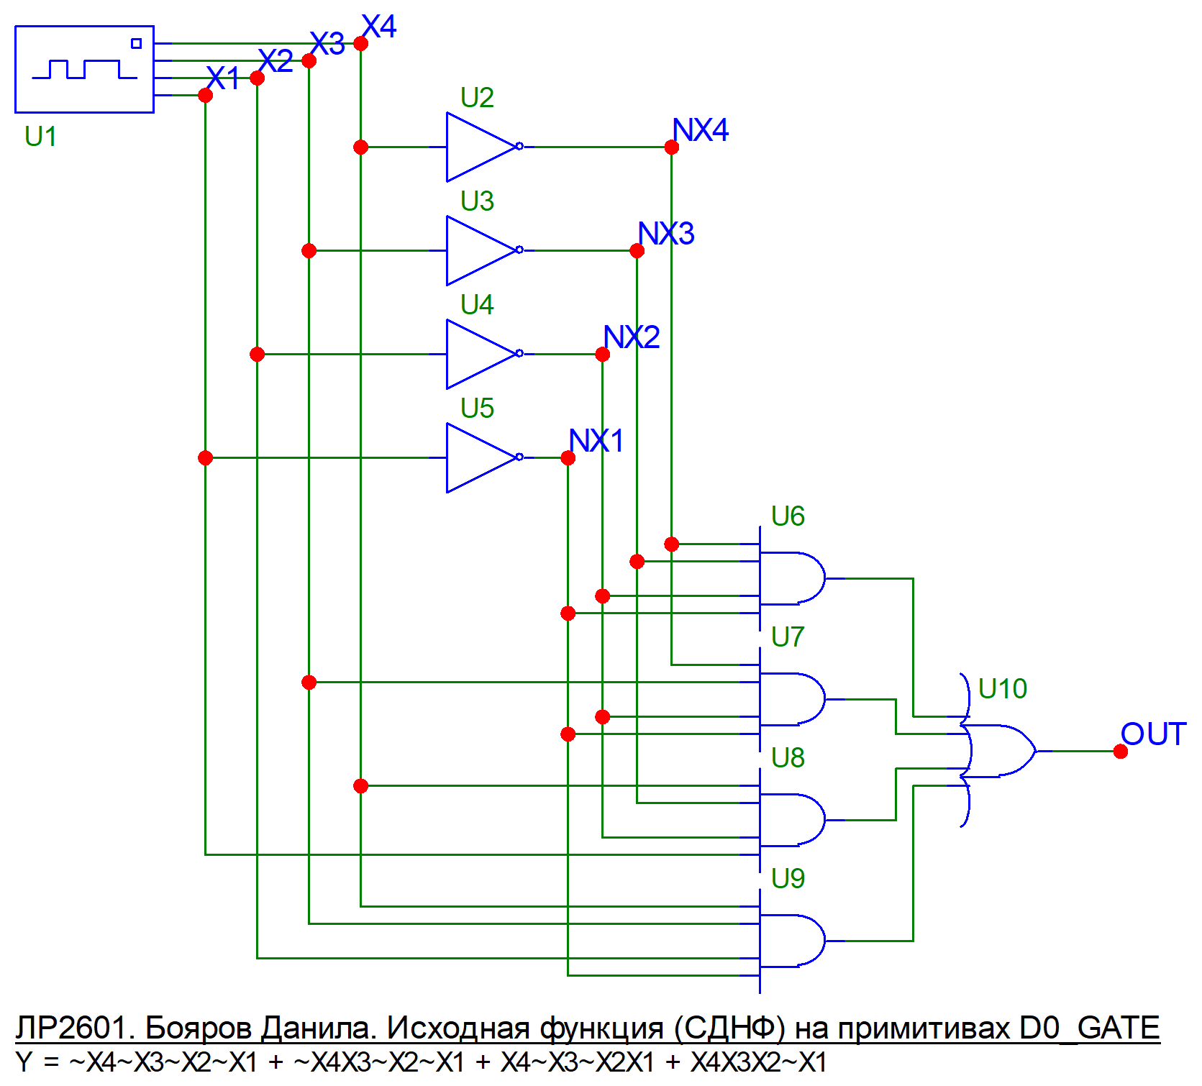
Рисунок 1 – Схема исходной функции (СДНФ) в Micro-Cap
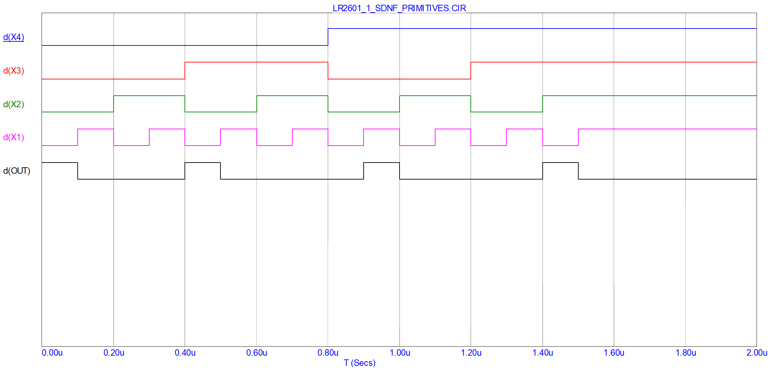
Рисунок 2 – Временные диаграммы схемы СДНФ (шаг набора 100 нс)
Выход OUT равен единице на интервалах 0–100 нс (набор 0000), 400–500 нс (0100), 900–1000 нс (1001), 1400–1500 нс (1110) и нулю на всех остальных. Это в точности совпадает с таблицей истинности (табл. 3): все заданные единицы и нули на месте, индивидуальный вариант построен верно. Задержек нет, так как примитивы с моделью D0_GATE идеальные.

3.7.3 Минимальная функция на элементах 7400 (2И-НЕ)
Схема собрана из моделей реальных микросхем (Component → Digital Library → 74xx00 → 00 → 7400). В Micro-Cap каждый символ 7400 – это один элемент 2И-НЕ из четырёх, имеющихся в корпусе. Элементы X1, X2 – инверторы (входы объединены), X3 = И-НЕ(X1, X2) = A, X4 = И-НЕ($\overline{X1}$, $\overline{X2}$) = C, X5 = И-НЕ(X4, A) = B, X6 = И-НЕ(C, B) = OUT. Для наглядности на диаграмму выведены и промежуточные сигналы.
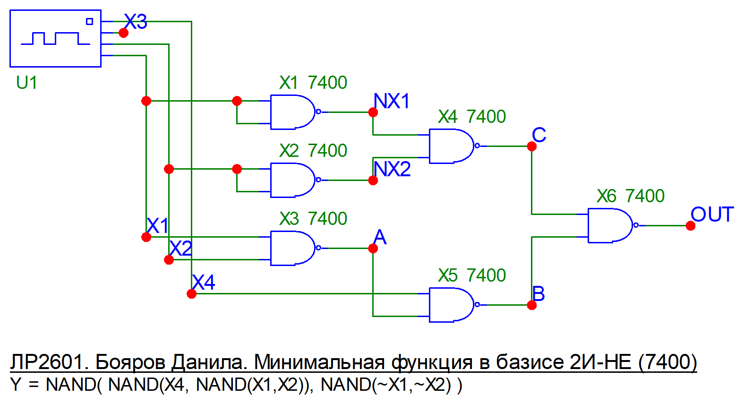
Рисунок 3 – Схема минимальной функции в базисе 2И-НЕ (7400)
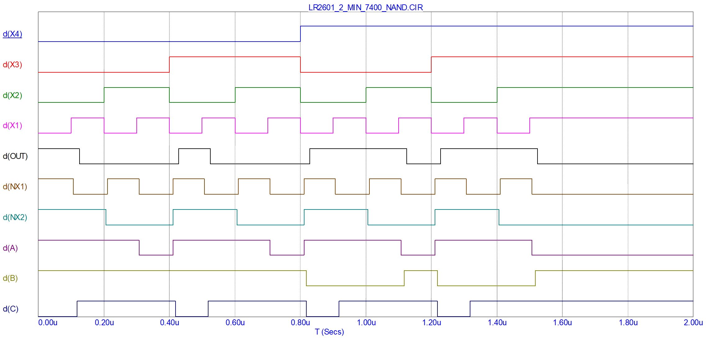
Рисунок 4 – Временные диаграммы схемы на 7400

3.7.4 Минимальная функция на элементах 7402 (2ИЛИ-НЕ)
Та же структура, но все элементы – 2ИЛИ-НЕ (Digital Library → 74xx00 → 02 → 7402).
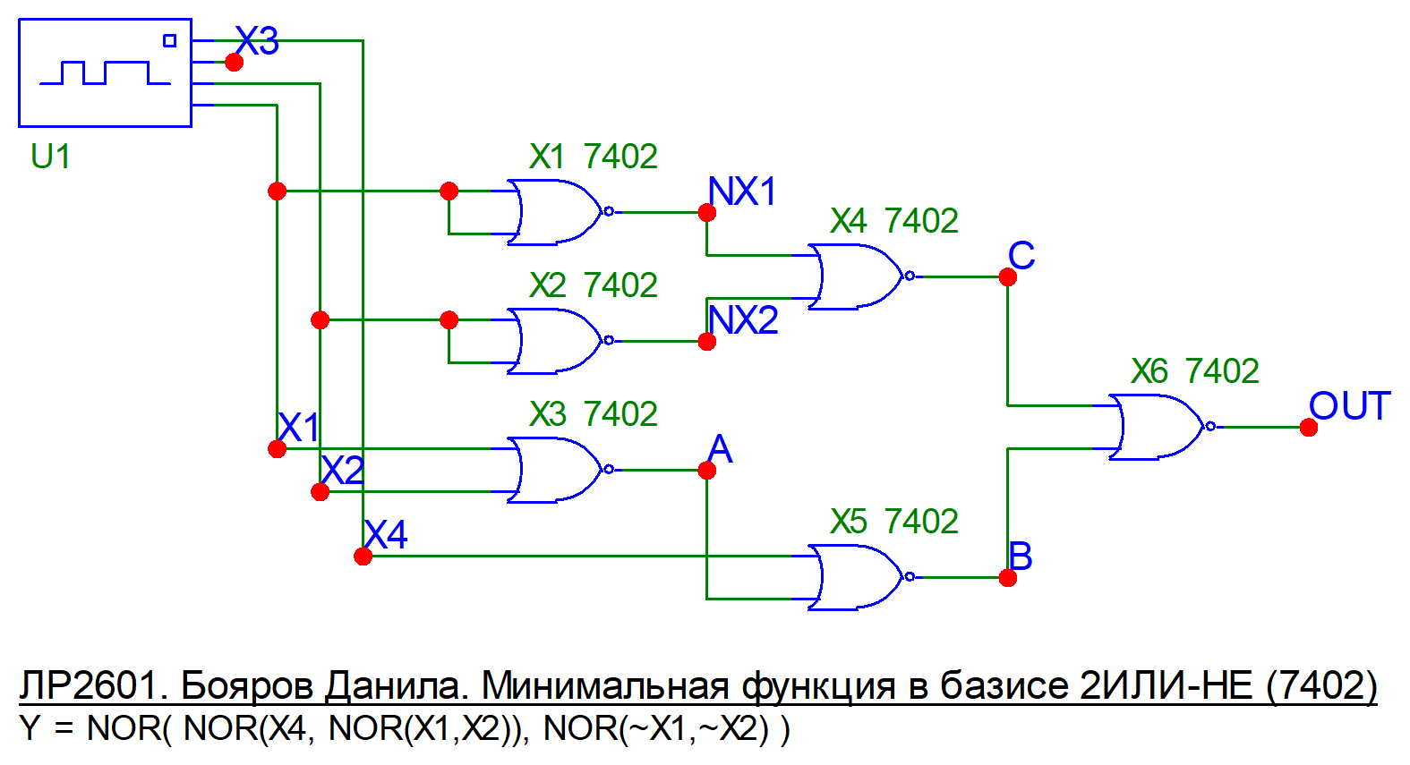
Рисунок 5 – Схема минимальной функции в базисе 2ИЛИ-НЕ (7402)
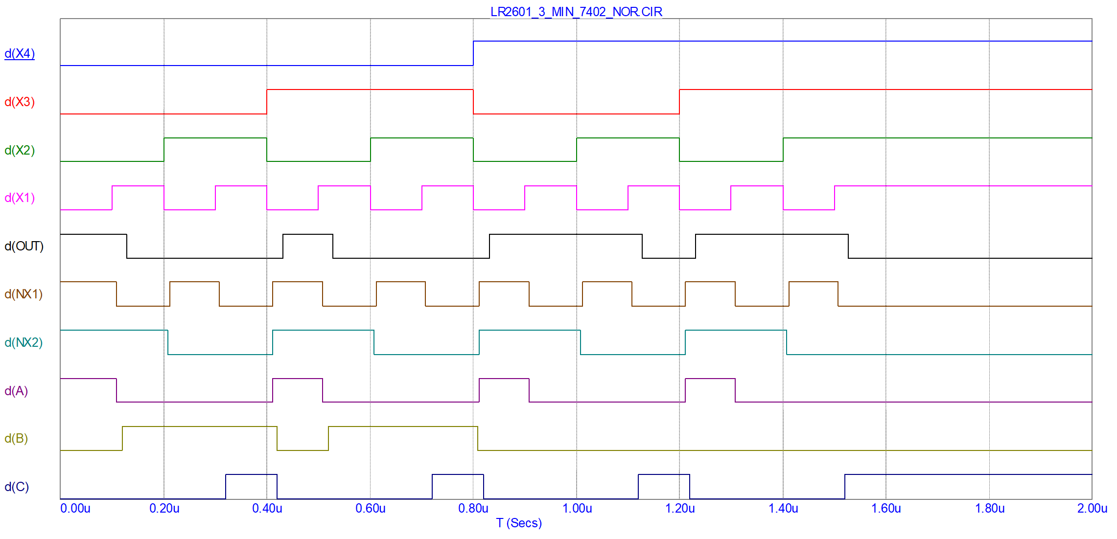
Рисунок 6 – Временные диаграммы схемы на 7402

3.7.5 Анализ результатов моделирования
Значения выхода схем на 7400 и 7402 проверены по числовому выводу Micro-Cap (файл .TNO) в конце каждого 100-наносекундного интервала: на всех 16 наборах они совпадают с полной таблицей реализованной функции (табл. 10, 11), в том числе на всех восьми заданных клетках варианта. Значит, минимизация выполнена верно.
Таблица 12 – Задержки, полученные при моделировании (по числовому выводу)
Схема | Задержка 1 → 0 на выходе, нс | Задержка 0 → 1 на выходе, нс | Ложные срабатывания
СДНФ, примитивы D0_GATE | 0 | 0 | нет
7400 (2И-НЕ), 3 ступени | 25 | 29 | нет
7402 (2ИЛИ-НЕ), 3 ступени | 28 | 32 | нет

Задержка схемы на реальных элементах составляет 25–32 нс – это сумма задержек трёх последовательных элементов (около 7–11 нс на элемент у модели ТТЛ-микросхемы 7400). Переход 0 → 1 на выходе дольше, чем 1 → 0, так как у ТТЛ-элементов время включения tPLH больше времени выключения tPHL. Выходной сигнал оказывается сдвинутым вправо относительно входных наборов (сравните рис. 2 и 4).
В отличие от примера методички, ложных срабатываний в модели нет. Причина – в устройстве схемы: при смене набора выход может «дёрнуться» только если на входы одного элемента приходят два меняющихся сигнала с разной задержкой. Такие места в схеме есть:
- переход 0001 → 0010 (X1 падает, X2 растёт, Y = 0 → 0): на элемент C приходят $\overline{X1}$ (растёт) и $\overline{X2}$ (падает). Если бы $\overline{X1}$ вырос раньше, чем упадёт $\overline{X2}$, на короткое время оба были бы равны 1, C = 0 и на выходе появился бы ложный импульс «1». У модели 7400 спад (tPHL ≈ 7 нс) быстрее нарастания (tPLH ≈ 11 нс), поэтому $\overline{X2}$ успевает упасть первым и импульса нет;
- переход 1001 → 1010 (Y = 1 → 1): элемент A = И-НЕ(X1, X2) получает сразу два меняющихся входа; генератор Stim4 меняет их строго одновременно, поэтому провала нет.
У реальных микросхем 74HC времена tPLH и tPHL почти одинаковы, а входные сигналы от микроконтроллера меняются не одновременно, поэтому на стенде в этих местах ложные срабатывания вполне возможны (см. раздел 7).

4 Экспериментальная часть: измеренные задержки
Измерения выполняются на лабораторном стенде: на вход цепочки инверторов 74HC04 подаётся меандр 20 кГц с микроконтроллера ESP32-C3 (программа – Приложение А), осциллограф Hantek DSO2D10 подключается каналом CH1 ко входу цепочки, каналом CH2 – к выходу. Задержка измеряется между уровнями 50 % фронтов (курсорами по времени или автоматическим измерением Delay/задержка CH1→CH2). Подробный порядок действий – в Приложении Б.
Справочные значения для 74HC04 (Texas Instruments, CL = 50 пФ, 25 °C): tpd тип. = 45 нс при 2 В, 9 нс при 4,5 В, 8 нс при 6 В; максимум 19 нс при 4,5 В. Для 3,3 В в справочнике нет строки – по интерполяции типовое значение порядка 12–15 нс. На плате нагрузка меньше 50 пФ (вход следующего элемента + щуп), поэтому реальные задержки могут быть меньше справочных.
Таблица 13 – Задержка распространения цепочки инверторов 74HC04
Число инверторов | Питание, В | Ожидаемая задержка (оценка), нс | Измеренная задержка, нс | Задержка на один инвертор, нс
2 | 3,3 | 24 … 30
2 | 5,0 | 16 … 18
6 | 3,3 | 72 … 90
6 | 5,0 | 48 … 54

Задержка на один инвертор = измеренная задержка / число инверторов. Ожидается, что: 1) задержка цепочки из 6 инверторов примерно втрое больше, чем из 2; 2) при 3,3 В задержка заметно (в 1,4–1,7 раза) больше, чем при 5 В.
Важное замечание для измерений при 5 В. Микроконтроллер выдаёт сигнал 3,3 В, а при питании 74HC от 5 В гарантированный порог «единицы» на входе VIH = 3,5 В. Обычно элемент всё равно переключается (реальный порог около VCC/2 ≈ 2,5 В), но задержка первого инвертора при этом может немного отличаться – это стоит отметить при обсуждении результатов.

5 Осциллограммы сигналов
На каждой осциллограмме должны быть видны вход (CH1) и выход (CH2) цепочки и измеренное значение задержки. Удобно растянуть по времени один фронт (развёртка 10–20 нс/дел.). Снимок экрана осциллографа сохраняется на флешку (кнопка Save/Print) или фотографируется.
[Вставьте сюда осциллограмму: 2 инвертора, 3,3 В]
Рисунок 7 – Вход и выход цепочки из 2 инверторов, питание 3,3 В
[Вставьте сюда осциллограмму: 2 инвертора, 5 В]
Рисунок 8 – Вход и выход цепочки из 2 инверторов, питание 5 В
[Вставьте сюда осциллограмму: 6 инвертора, 3,3 В]
Рисунок 9 – Вход и выход цепочки из 6 инверторов, питание 3,3 В
[Вставьте сюда осциллограмму: 6 инвертора, 5 В]
Рисунок 10 – Вход и выход цепочки из 6 инверторов, питание 5 В

6 Временные диаграммы, измеренные через DSView
На плате собирается схема минимальной функции на элементах 2И-НЕ (рис. 3). Выводы микроконтроллера подключаются к входам: GPIO6 → X1, GPIO7 → X2, GPIO8 → X3 (в схеме не используется, но записывается анализатором), GPIO10 → X4. Логический анализатор DSLogic: каналы 0–3 → X1…X4, канал 4 → выход Y, земля анализатора – на GND платы. Программа перебирает наборы 0000…1111, каждый длится 100 мкс (10 кГц). В DSView частота выборки – не ниже 100 МГц, чтобы были видны короткие (десятки наносекунд) ложные импульсы.
Таблица 14 – Подключение элементов 74HC00 на плате (пример; номера выводов – по даташиту 74HC00)
Элемент схемы | Функция | Входы | Выход
X1 (1-й элемент 1-й микросхемы) | $\overline{X1}$ | X1, X1 (выв. 1, 2) | $\overline{X1}$ (выв. 3)
X2 (2-й элемент 1-й микросхемы) | $\overline{X2}$ | X2, X2 (выв. 4, 5) | $\overline{X2}$ (выв. 6)
X3 (3-й элемент 1-й микросхемы) | A | X1, X2 (выв. 9, 10) | A (выв. 8)
X4 (4-й элемент 1-й микросхемы) | C | $\overline{X1}$, $\overline{X2}$ (выв. 12, 13) | C (выв. 11)
X5 (1-й элемент 2-й микросхемы) | B | X4, A (выв. 1, 2) | B (выв. 3)
X6 (2-й элемент 2-й микросхемы) | Y | C, B (выв. 4, 5) | Y (выв. 6)

На плате выводы микросхем выведены на штыревые разъёмы (см. разводку в Приложении 2 методички), поэтому соединения делаются перемычками между соответствующими контактами.
[Вставьте сюда снимок DSView: весь цикл 1,6 мс]
Рисунок 11 – Временная диаграмма схемы индивидуального варианта, снятая в DSView (полный перебор 0000…1111)
[Вставьте сюда снимок DSView: увеличенный фрагмент с ложным импульсом]
Рисунок 12 – Ложное срабатывание крупным планом (DSView)
[Вставьте сюда снимок DSView после включения 74HC14]
Рисунок 13 – Устранение ложного срабатывания триггером Шмитта 74HC14 (DSView)
Устранение ложного срабатывания (пп. 29–31 порядка выполнения). Выход схемы подключается ко входу инвертора с триггером Шмитта 74HC14; так как элемент инвертирующий, для получения прямого сигнала Y ставят два таких инвертора последовательно (или анализируют $\overline{Y}$). Короткий импульс длительностью в единицы наносекунд не успевает перезарядить входную ёмкость до верхнего порога VT+ (≈ 2,5 В при 4,5 В питания), и триггер Шмитта его не пропускает. Если импульс длиннее, между выходом схемы и входом 74HC14 включают RC-цепочку (например, R = 1 кОм, C = 100 пФ, τ = 100 нс): она «растягивает» фронты, а гистерезис триггера Шмитта не даёт медленному фронту вызвать дребезг. Ложные импульсы короче ≈ τ при этом подавляются, а полезный сигнал 10 кГц (100 мкс) лишь задерживается на ~0,1 мкс.
[опишите, какой вариант был выбран, сколько было ложных срабатываний до и после включения 74HC14]

7 Сравнение модели с результатом в DSView
Модель Micro-Cap из раздела 3 предполагает, что все входы меняются строго одновременно. Микроконтроллер при записи через Pin.value() меняет выводы по очереди, с интервалом в несколько микросекунд. Чтобы предсказать, что покажет DSView, выполнено дополнительное моделирование: генератор меняет X1, X2, X3, X4 по очереди с шагом 8 мкс, новый набор – каждые 100 мкс (10 кГц), схема – та же, на 7400.
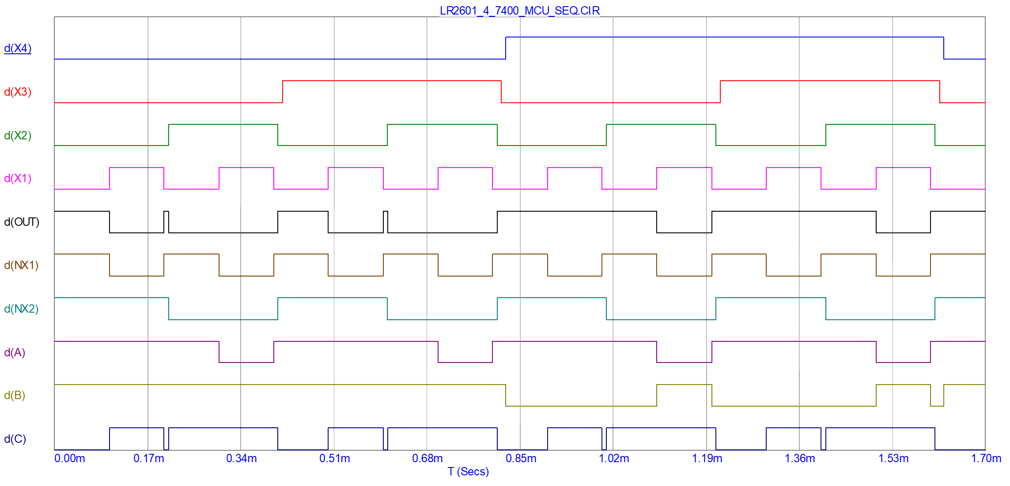
Рисунок 14 – Прогноз для стенда: выводы МК переключаются по очереди (шаг 8 мкс), 10 кГц
Таблица 15 – Промежуточные наборы при последовательной записи X1 → X2 → X3 → X4
Переход | Промежуточные наборы | Y по пути | Результат
0001 → 0010 | 0000 | 0 → 1 → 0 | ложный импульс «1» ≈ 8 мкс
0011 → 0100 | 0010, 0000 | 0 → 0 → 1 → 1 | выход переключается раньше
0101 → 0110 | 0100 | 0 → 1 → 0 | ложный импульс «1» ≈ 8 мкс
0111 → 1000 | 0110, 0100, 0000 | 0 → 0 → 1 → 1 → 1 | выход переключается раньше
1001 → 1010 | 1000 | 1 → 1 → 1 | без изменений
1011 → 1100 | 1010, 1000 | 0 → 1 → 1 → 1 | выход переключается раньше
1101 → 1110 | 1100 | 1 → 1 → 1 | без изменений

Моделирование (рис. 14) подтверждает анализ: на выходе появляются два ложных импульса – в моменты 200 мкс (0001 → 0010) и 600 мкс (0101 → 0110), каждый длительностью ≈ 8 мкс. Если в программе использовать одновременную запись всех четырёх битов в регистр GPIO (переменная SIMULTANEOUS = True, Приложение А), эти импульсы исчезают, и остаются только возможные наносекундные ложные срабатывания из-за разных задержек элементов (раздел 3.7.5). Такие импульсы триггер Шмитта (с RC-цепочкой) подавить может, а микросекундные – нет: они по сути являются «настоящими» промежуточными входными наборами.
Таблица 16 – Сравнение модели и эксперимента
Параметр | Модель Micro-Cap | DSView (эксперимент)
Значения Y на 16 наборах | совпадают с табл. 10–11
Задержка выхода относительно входа | 25–29 нс (ТТЛ 7400)
Ложные срабатывания при одновременной смене входов | нет
Ложные срабатывания при записи битов по очереди | 2 (на 200 и 600 мкс, ≈ 8 мкс)
После включения 74HC14 | —

[сравните: совпали ли значения Y с моделью, сколько ложных срабатываний и где, их длительность]

8 Вывод
1. Для студента Бояров Данила по буквам имени и фамилии построена таблица истинности функции четырёх переменных (единицы на наборах 0000, 0100, 1001, 1110; нули на 0001, 0010, 0011, 1111), записана СДНФ.
2. С помощью карт Карно с доопределением безразличных наборов функция минимизирована по единицам (Y = $\overline{X2} \overline{X1}$ + X4$\overline{X2}$ + X4$\overline{X1}$) и по нулям (Y = (X4 + $\overline{X1}$)(X4 + $\overline{X2}$)($\overline{X2}$ + $\overline{X1}$)); функция не зависит от X3. Прямой перевод этих форм в базисы 2И-НЕ и 2ИЛИ-НЕ требует по 8 элементов, а скобочные формы – по 6 элементов; перебором подтверждено, что 6 – минимум.
3. Моделирование в Micro-Cap подтвердило правильность варианта: схема СДНФ на идеальных примитивах и минимальные схемы на 7400 и 7402 дают на всех заданных наборах требуемые значения. У схем на реальных элементах выход запаздывает на 25–29 нс (7400) и 28–32 нс (7402), ложных срабатываний при одновременной смене входов в модели нет. Показано, что при последовательной записи битов микроконтроллером следует ожидать два ложных импульса.
4. Экспериментальная часть:
[задержка одного инвертора 74HC04 при 3,3 В составила … нс, при 5 В – … нс; задержка растёт пропорционально числу инверторов и уменьшается с ростом напряжения питания; в DSView наблюдалось … ложных срабатываний, после включения триггера Шмитта …]

Приложение А. Программы для микроконтроллера
Микроконтроллер – ESP32-C3 Super Mini с MicroPython. Используемые выводы выведены на разъём J1 платы (GPIO6, 7, 8, 9, 10, 20, 21). GPIO20 и GPIO21 заняты последовательным портом (консолью) и не используются.
А.1 Меандр 20 кГц (п. 3 порядка выполнения), файл main.py:
# ЛР2601, п. 3 порядка выполнения: меандр 20 кГц на выводе микроконтроллера
# Плата: ESP32-C3 Super Mini, MicroPython.
# Сигнал снимается с GPIO6 (разъём J1, контакт 8) и подаётся на вход первого инвертора.
#
# Используется аппаратный ШИМ: частота выдерживается точно
# и не зависит от скорости интерпретатора Python.

from machine import Pin, PWM

OUT_PIN = 6 # номер GPIO, при необходимости поменять
FREQ = 20_000 # 20 кГц -> период 50 мкс

pwm = PWM(Pin(OUT_PIN, Pin.OUT), freq=FREQ, duty_u16=32768) # скважность 50 %

# Программа ничего больше не делает: ШИМ работает сам по себе.
# Остановить: pwm.deinit()

# ---------------------------------------------------------------------------
# Вариант только на классе Pin (как в Приложении 3 методички).
# Частота получится НЕ ровно 20 кГц: каждая команда Python на ESP32-C3
# выполняется несколько микросекунд. Используйте, если преподаватель
# требует решение именно через Pin.on()/Pin.off().
#
# from machine import Pin
# import time
# p = Pin(OUT_PIN, Pin.OUT)
# half = 25 # полпериода 25 мкс
# t = time.ticks_us()
# while True:
# p.on()
# t = time.ticks_add(t, half)
# while time.ticks_diff(t, time.ticks_us()) > 0:
# pass
# p.off()
# t = time.ticks_add(t, half)
# while time.ticks_diff(t, time.ticks_us()) > 0:
# pass

Используется аппаратный ШИМ: частота ровно 20 кГц и не зависит от скорости интерпретатора. Вариант через Pin.on()/Pin.off() приведён в комментарии – он даст частоту чуть ниже 20 кГц из-за времени выполнения команд Python.
А.2 Перебор таблицы истинности с частотой 10 кГц (п. 22), файл main.py:
# ЛР2601, п. 22 порядка выполнения: перебор таблицы истинности 0000..1111
# с частотой 10 кГц (новый входной набор каждые 100 мкс).
# Плата: ESP32-C3 Super Mini, MicroPython.
#
# Подключение (разъём J1):
# X1 (младший разряд) -> GPIO6 (J1, конт. 8)
# X2 -> GPIO7 (J1, конт. 7)
# X3 -> GPIO8 (J1, конт. 6)
# X4 (старший разряд) -> GPIO10 (J1, конт. 4)
# GPIO20/21 не используем: это UART, через него работает консоль MicroPython.

from machine import Pin
import time

PINS = [6, 7, 8, 10] # X1, X2, X3, X4
STEP_US = 100 # 10 кГц -> 100 мкс на один набор

x = [Pin(n, Pin.OUT, value=0) for n in PINS]

SIMULTANEOUS = True # True - все 4 бита меняются одной записью в регистр

# Регистр выходов GPIO ESP32-C3 (Technical Reference Manual, глава GPIO):
GPIO_OUT_REG = 0x60004004
MASK = 0
for n in PINS:
MASK |= 1 << n

def write_code(code):
if SIMULTANEOUS:
from machine import mem32
v = mem32[GPIO_OUT_REG] & ~MASK
for i, n in enumerate(PINS):
if code >> i & 1:
v |= 1 << n
mem32[GPIO_OUT_REG] = v # все выводы переключаются одновременно
else:
for i, p in enumerate(x): # по очереди X1, X2, X3, X4 (как в Приложении 3)
p.value(code >> i & 1)

t = time.ticks_us()
code = 0
while True:
write_code(code)
code = (code + 1) & 0x0F # 0000 -> 0001 -> ... -> 1111 -> 0000
t = time.ticks_add(t, STEP_US)
while time.ticks_diff(t, time.ticks_us()) > 0:
pass

При SIMULTANEOUS = True все четыре бита меняются одной записью в регистр выходов GPIO (адрес по техническому руководству ESP32-C3), при False – по очереди через Pin.value(), как в Приложении 3 методички. Сравнение этих двух режимов в DSView наглядно показывает, откуда берутся ложные срабатывания (раздел 7).

Приложение Б. Памятка: как выполнить работу на стенде
Порядок соответствует пунктам методички.
- Получить у преподавателя плату, анализатор DSLogic, провода-перемычки и джамперы.
- Запустить Visual Studio Code, открыть проект /home/ros/Documents/DigitalLab.
- Создать в проекте файл main.py и вставить в него программу А.1 (меандр 20 кГц на GPIO6).
- Подключить плату кабелем USB Type-C – USB Type-A к компьютеру, загрузить main.py на микроконтроллер (как именно – по инструктажу преподавателя, обычно кнопка Upload расширения MicroPython/Pymakr). Отключить плату.
- Перемычками соединить последовательно 2 инвертора в секции «НЕ» (74HC04): выход 1-го → вход 2-го.
- Джампер J3 поставить в положение 3,3 В (J3 выбирает, от чего питаются микросхемы: 5 В или 3,3 В).
- Перемычкой соединить GPIO6 (J1) со входом первого инвертора.
- Осциллограф: CH1 – на вход цепочки, CH2 – на выход, «крокодилы» щупов – на GND платы.
- Подать питание на плату от блока питания USB Type-C. На осциллографе: синхронизация по CH1, по фронту; развёртка сначала 10 мкс/дел. (видно меандр 20 кГц), затем 10–20 нс/дел. (виден один фронт с задержкой).
- Измерить задержку курсорами между точками 50 % амплитуды на CH1 и CH2 (или функцией Measure → Delay). Записать в табл. 13, сохранить снимок экрана.
- Переставить J3 на 5 В, повторить измерение.
- Вернуть 3,3 В, собрать цепочку из 6 инверторов, повторить измерения при 3,3 В и 5 В. Вернуть 3,3 В. Отключить питание.
- Записать в main.py программу А.2. Собрать на элементах 2И-НЕ схему рис. 3 по табл. 14 (две микросхемы 74HC00: инверторы X1, X2 и элементы A, C в первой, B и Y во второй).
- Подключить GPIO6/7/8/10 к входам X1/X2/X3/X4, DSLogic: каналы 0–3 на X1–X4, канал 4 на выход Y, GND на GND.
- Подключить плату к ПК, запустить программу. В DSView выставить частоту выборки 100 МГц или выше, длительность записи ~2–5 мс, пороговое напряжение 1,6 В (для 3,3 В логики), нажать Start, сохранить диаграмму.
- Повторить для вариантов других студентов бригады; выбрать вариант с наименьшим (но не нулевым) числом ложных срабатываний.
- Включить после выхода схемы инвертирующий триггер Шмитта 74HC14 (при необходимости – с RC-цепочкой, раздел 6), зафиксировать в DSView, что ложное срабатывание исчезло.
- Отключить плату от ПК и сдать преподавателю.
Если ложных срабатываний в режиме SIMULTANEOUS = True не видно, переключите SIMULTANEOUS = False – по прогнозу (рис. 14) появятся два ложных импульса по несколько микросекунд.

Приложение В. Файлы, прилагаемые к отчёту
- MicroCap/LR2601_1_SDNF_primitives.cir – исходная функция (СДНФ) на примитивах, рис. 1–2
- MicroCap/LR2601_2_min_7400_NAND.cir – минимальная функция на 7400, рис. 3–4
- MicroCap/LR2601_3_min_7402_NOR.cir – минимальная функция на 7402, рис. 5–6
- MicroCap/LR2601_4_7400_MCU_seq.cir – прогноз для стенда (последовательная запись битов), рис. 14
- micropython/main_20kHz.py – меандр 20 кГц
- micropython/main_truth_table.py – перебор таблицы истинности 10 кГц
Файлы .cir открываются в Micro-Cap 12 (File → Open); анализ запускается через Analysis → Transient → Run (F2).

